华中科技大学2014年度“自强大学生标兵”申请表
姓 名 |  | 性别 |  |  |  |  | 出生年月 |  |  |  |  | 贴照片处
政治面貌 |  | 民族
所在单位 | 院（系） 班 |  |  |  |  |  |  | 专业排名 |  | /
联系方式 |  |  |  |  | E-mail
申请类型 | 1、志愿服务类 |  | 2、执着追求类 |  |  | 3、克服贫困类 |  |  |  |  | 4、身残志坚类 |  | 5、其他
自强事迹简介
（要求：
1、不超过300字
2、真实反映自强精神
3、正式规范）
院  系  审  批  意  见 | 年 月 日  （盖 章）
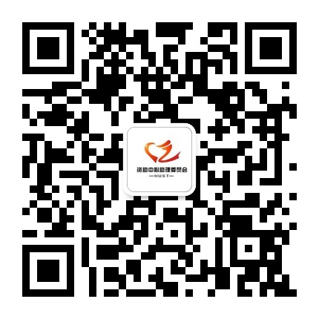

更多奖助学金发放、资助公益活动请关注“华中大资委会”微信平台和人人主页。

扫一扫，更励志！

